Bài 15: MỘT SỐ MINH HỌA GPO TRÊN NGƯỜI DÙNG VÀ CẤU HÌNH MÁY
I. Một số điều cần nhớ
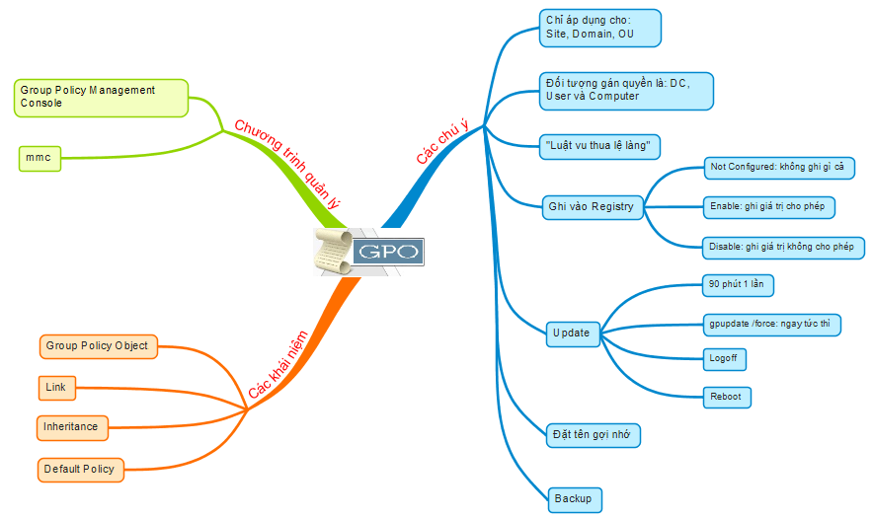
II. Các chức năng của GPO
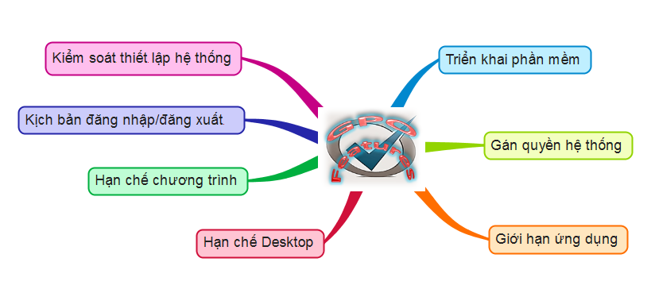
III. Một số minh họa
1. Mô hình
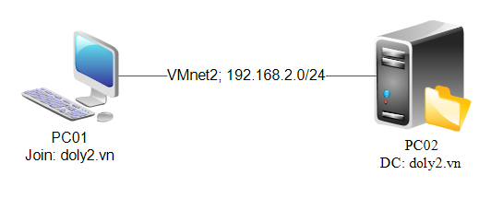
2. Chuẩn bị
- PC02: Thăng cấp lên DC quản lý miền doly2.vn
Tạo các OU: DOLY2 chứa PKT, PKD.
Tạo user kt1 thuộc PKT, PC01 thuộc PKT
Tạo user kd1 thuộc PKD
Cài đặt gpmc (Group Policy Management Console)
- PC01: Join vào doly2.vn
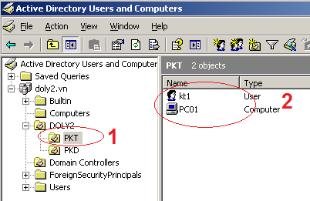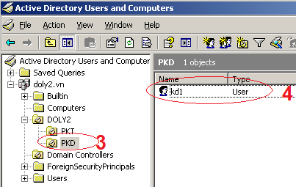
3. Triển khai Firefox cho PKD
B1: Tạo thư mục Shared > Chia sẻ Everyone full quyền > Chép gói FirefoxESR-45.4.0-el.msi vào Shared
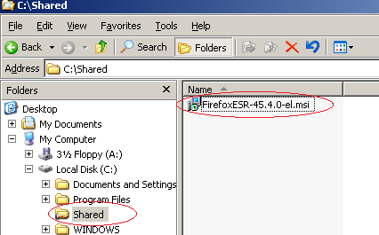
B2: Mở gpmc > Group Policy Objects > Phải chuột lên vùng trắng > New
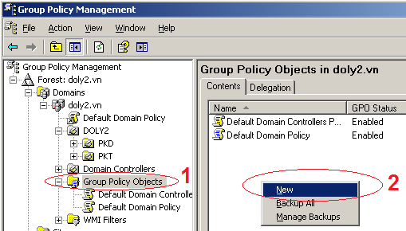
B3: Đặt tên cho GPO (gợi nhớ)
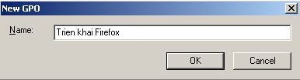
B4: Phải chuột lên GPO “Triển khai Firefox” > Edit
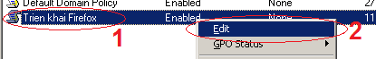
B5: Group Policy Object Editor > Computer Configuration > Software Settings > Software installation > Phải chuột lên vùng trắng > New > Package…
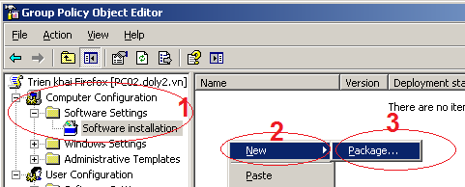
B6: Mở gói FirefoxESR-45.4.0-el.msi (Nhớ chọn tài nguyên chia sẻ trên mạng)
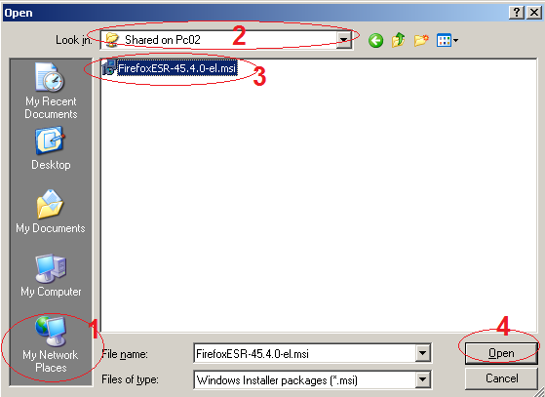
B7: Chọn phương pháp triển khai là Assigned (Cài khi người dùng chạy ứng dụng) > chờ một lúc để chép file
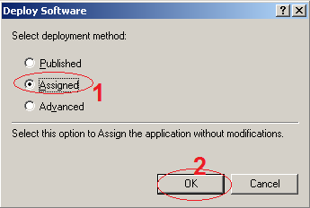
B8: gpmc > Phải chuột lên PKD > Link an Existing GPO…>
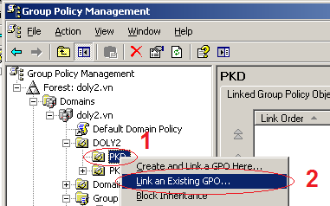
B9: Chọn GPO “Trien khai Firefox” > OK
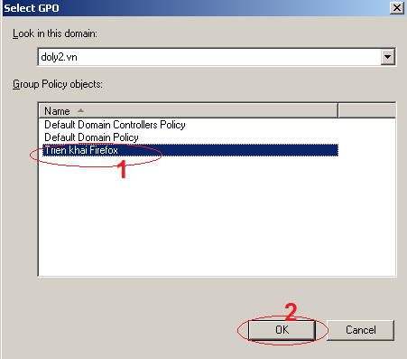
B10: cmd > gpupdate /force
4. Client cài đặt Firefox
PC01:
B1: Logon vào miền doly2.vn, với tài khoản kd1
B2: Chạy Molliza Firefox trên Desktop
B3: Cài đặt Firefox theo hướng dẫn
5. Thực hiện tạo và test thử các GPO theo hướng dẫn sau
- Tạo GPO “Cho phep chay ung dung”, áp dụng cho PKD chỉ chạy các ứng dụng sau: Word, Excel, Internet Explore, Calculator, cmd, Notepad (winword, excel, iexplore, calc, cmd, notepad)
User Configuration → Administrative Templates → System → Run only allowed Windows applications → Enable
- Tạo GPO “Cam chay ung dung từ Windows Explorer”, áp dụng cấm PKD sử dụng Winrar từ Windows Explorer
User Configuration → Administrative Templates → System → Don’t run specified Windows applications
- PKT và PBV bị tắt: Control Panel, Run
User Configuration → Administrative Templates → Start Menu and Taskbar → Remove.
regdit → User Configuration → Administrative Templates → Control Panel→ Prohibit access to the Control Panel.
- PKD bị tắt 2 tab trong Internet Option của trình duyệt web Internet Explore: Security, Connection
User Configuration → Administrative Templates → Windows Components → Internet Control Panel → Disable the Security/Connections page.
- PKD bị tắt chức năng: Change password, Task Manager
User Configuration → Administrative Templates → System → Ctrl+Alt+Del Options → Remove Task Manager/Remove Change Password.
- Ẩn MyComputer trên Desktop
User Configuration → Administrative Templates → Desktop → Remove My Computer icon on the desktop.
- Tạo file .bat, tự động map ổ đĩa mạng trên server về client
Tạo script file mapauto.bat nội dung như sau:
Net use Z: \\192.168.2.12\Shared\%username%
regdit → User Configuration → Windows Settings → Scriopts (Logon/Logoff) → Logon.
6. Bài tập về nhà
- Khóa tài khoản khi đăng nhập sai 3 lần
- Không cho phép chỉnh sửa Registry
- Ẩn menu item Folder Option trong Windows Explorer
- Cấm truy xuất đến tất cả các ổ đĩa hệ thống
- Đăng nhập sai 3 lần sẽ khóa tài khoản 60 phút
- Kiểm tra kế thừa, thứ tự thực hiện, backing up GPOs

